|  |  |  |
| --- | --- | --- |
| **GESCHIEDENIS: TOETS**  **Hoofdstuk 11** | | |
| **Leerkracht: Mevr. A. Vandervelden** | **Klas: 3We-Eco** | **Datum: 02/06/2017 Blok: 4** |
| **Leerling: gijs Hoeben** | **Score: /19 = /20** | |

|  |  |
| --- | --- |
| **Zelfevaluatie** | |
| (Markeren voor je aan de toets begint)  **Tijdens het studeren heb ik …** | (Markeren en/of aanvullen na het verbeteren van de toets) **Ik heb punten verloren omdat ik …** |
| * oefeningen nagelezen. * mondeling geleerd. * schriftelijk geleerd. * oefeningen schriftelijk gemaakt. * Oefentoets gemaakt. * onvoldoende geleerd/geoefend. * zeer grondig geleerd (vind ik zelf) * De synthese (groene vragen handboek) gestudeerd. * Wat onderzochten we? Gelezen en gemaakt. * Wat moet je kennen en kunnen? Gelezen en gemaakt. * … | * de opgave niet goed gelezen heb. * de opgave niet begreep. * de leerstof niet goed begreep. * slordig gewerkt heb. * onvoldoende gestudeerd heb. * … * … * … * … |
| Ik heb 0 min gestudeerd. Dit vind ik te veel – veel – voldoende – weinig – te weinig. | |
| Ik denk dat ik / ga halen. | |
| **Tips:** | |
| **Remediëring** Om de leerstof beter onder de knie te krijgen maak je:  inleverdatum: | |
| **Doelen: Je kan**   * De begrippen van hoofdstuk 11 verklaren. * Verklaren hoe in de tweede middeleeuwen in Frankrijk een machtig koninkrijk tot stand kwam. * Verklaren hoe in de tweede middeleeuwen de macht van de Engelse koning werd ingeperkt. * Verklaren welke oude en nieuwe machten met en tegen elkaar streden ca. 1300 in het verstedelijkte Vlaanderen. * Verklaren hoe de politieke spanning tot uitbarsting kwam. * Verklaren hoe de Slag bij Kortrijk de politieke verhoudingen veranderden. * Oorzaken, verloop en gevolg van de kruistochten bestuderen. | |

1. 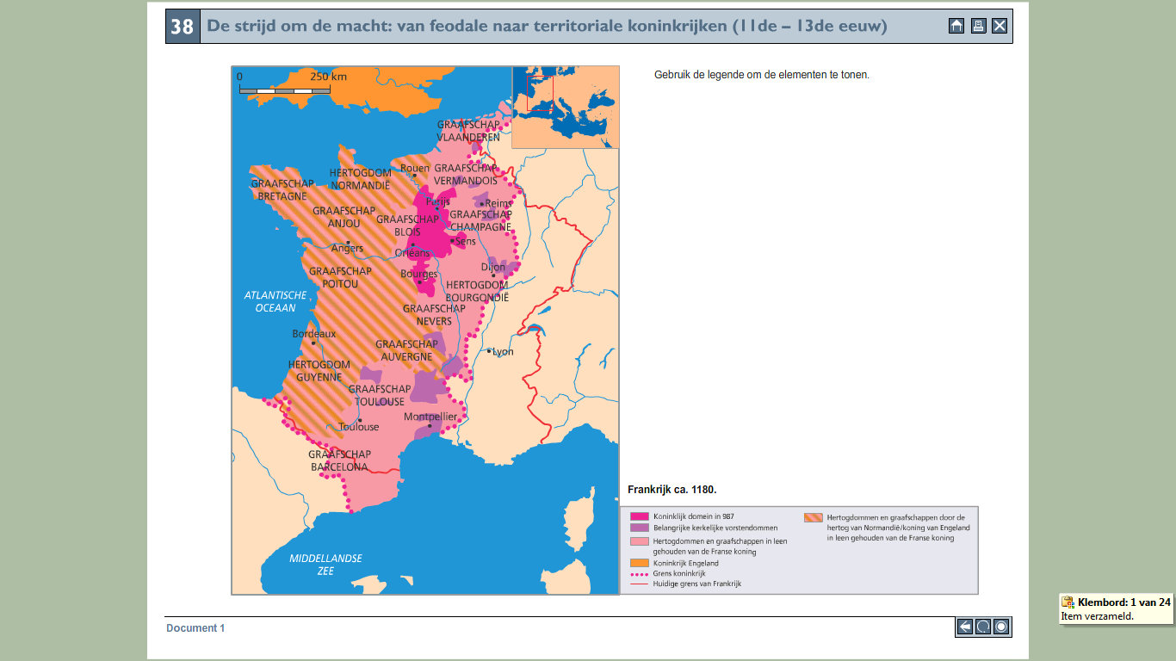Bekijk de onderstaande kaart en beantwoord de vragen.
2. Wie veroverde Engeland?

**/4**

*Koning van Normandië*

1. Wanneer veroverde hij dit gebied?

*_________________________________________________________*

1. Welke gebieden kregen hij en zijn opvolgers in handen?

Engeland en de oranje gestreepte

1. Lees volgende bron (= tip) en beantwoord onderstaande vraag.

**/4**

In de slag bij Bouvines (1214) stond het leger van de Franse koning Filips August (naar schatting 20000 manschappen, waarvan 1500 ridders) tegenover de verzamelde legers van de Duitse keizer, de Engelse koning en de Vlamingen en Brabanders (naar schatting 24000 manschappen). De Franse koning behaalde een duidelijke overwinning.

De Magna Charta:

1. Wie moest dit document ondertekenen?

Franse koning

1. Wanneer?

___________________________________________________________

1. Waarom?

Hij heeft gewonnen

1. Wat hield de Magna Charta in?

____________________________________________________________________________________________________________________________________________________________________________________________________________________________________________

1. Geef aan de hand van de onderstaande miniatuur de **drie groepen** en hun respectievelijke taken in de maatschappij.

**/3**

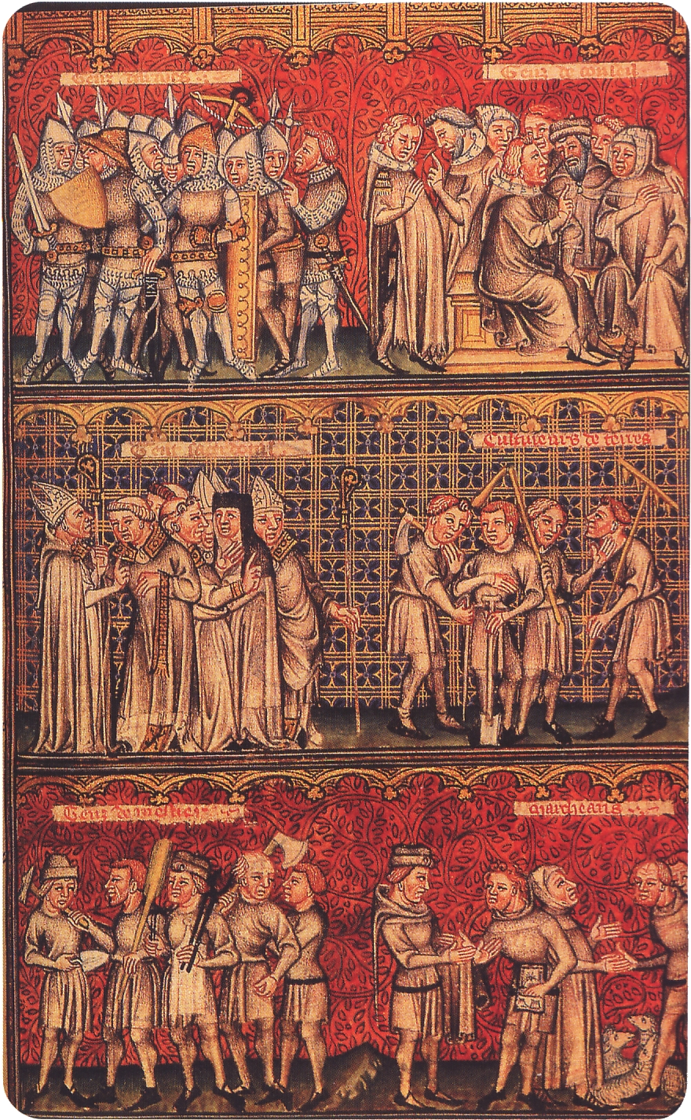

🡪 adel

Taken: delen van het rijk regeren

Zorgen voor soldaten

🡪 clerus

Taken: koning bijstaan in het bestuurd

🡪 derde stand

Taken: werken

4. Lees en bekijk volgende bronnen en beantwoord volgende vragen.

“Tegen het zesde uur stelde het Franse leger zich in slagorde in de vlakte op … Zodra het zag dat de Vlamingen zich in één lange en gesloten lijn opstelden, paraat om de schok onvervaard op te vangen, verminderde het zijn negen rangen tot slecht drie, waarvan één geplaatst om de achterhoede te beschermen, en vatte aldus de strijd met twee aan. Iets voor het negende uur brak de strijd in vreselijk lawaai en krijgsgewoel los. Hij was moordend. Er werd verbitterd maar niet al te lang gevochten want God, die medelijden met de Vlamingen had, schonk hen snel de overwinning …

Het was Gods plan om wevers, volders en Vlamingen van lage afkomst, te voet maar dapper vechten… op te stellen tegen de bloem van het ridderschap… en van al deze lieden een hoop lijken te maken.”

**/5**

1. 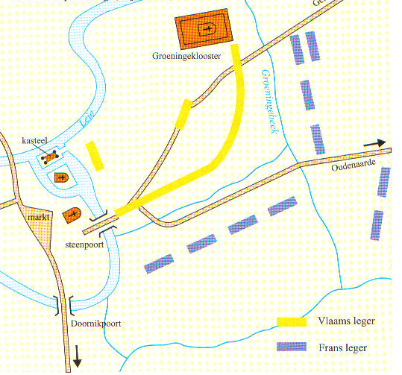Over welke slag gaan deze bronnen?

*Gulden sporenslag*

1. Wanneer vond deze slag plaats (dag – maand – jaar)?

*__________________________*

1. Tussen wie werd deze slag uitgevochten?

*Fransen en de Vlamingen*

1. Waarom werd er gestreden?

*Voor landschap*

1. Wie had er gewonnen?

*Vlamingen _*

5. Geef 3 gevolgen op socio-economisch gebied van de kruistochten.

**/3**

________________________________________________________________________________________________________________________________________________________________________________________________________________________________________________________________